ПОТОКИ РЕЛЯТИВИСТСКИХ ЭЛЕКТРОНОВ ВНЕШНЕГО РАДИАЦИОННОГО ПОЯСА НА ГЕОСТАЦИОНАРНОЙ ОРБИТЕ В ПЕРИОД НИЗКОЙ ГЕОМАГНИТНОЙ АКТИВНОСТИ 7-24 ЯНВАРЯ 2018 Г.
Зыкина А.А.^{1,2}, Калегаев В.В.^{1,2}, Власова Н.А.²
- Физ. фак. МГУ, 2. НИИЯФ МГУ, г. Москва, anya.zykina@gmail.com
Представлены результаты исследования динамики потоков релятивистских электронов внешнего радиационного пояса Земли во время трех последовательных периодов пониженной геомагнитной активности 7-13, 14-18 и 19-25 января 2018 года. Проведен сравнительный анализ вариаций параметров межпланетной среды и отклика внешнего радиационного пояса на внешнее воздействие. Работа основана на экспериментальных данных о потоках релятивистских электронов, полученных с геостационарного ИСЗ GOES и с КА Van Allen Probes A (VAP-A), орбита которого проходит через сердцевину внешнего радиационного пояса вблизи экваториальной плоскости.
Показано, что условия в солнечном ветре обусловили разную динамику магнитосферы и потоков захваченных электронов внешнего радиационного пояса: 7-13.01 под воздействием импульса давления солнечного ветра произошло сжатие магнитосферы, что привело к смещению максимума радиационного пояса внутрь и существенному уменьшению потоков электронов с E>2 МэВ на геостационарной орбите; 14-18.01 при южной Bz-компоненте межпланетного магнитного поля развилась слабая геомагнитная буря с суббуревой активностью и на фазе восстановления, в результате образовался новый радиационный пояс электронов с E∼1÷2 МэВ с максимумом на L∼5,7. Геомагнитные возмущения 19-25 января привели к дальнейшему возрастанию потоков электронов.
Динамика потоков электронов на протяжении трех рассматриваемых периодов сформировалась под воздействием межпланетной среды и суббуревой активности магнитосферы. Приход ускоренных потоков солнечного ветра приводил к развитию слабых магнитных возмущений, вызывающих падение потоков на геостационарной орбите. Суббуревые активации приводили к восстановлению потоков.
Постепенное возрастание потоков энергичных электронов может быть обусловлено ускорением кратковременными импульсами электрического поля, которые возникают на ночной стороне магнитосферы при суббуревых активациях [Кропоткин, 2021]. Суббуревая активность возрастала на протяжении всего рассматриваемого периода, что стало одной из причин повышения интенсивности потоков электронов на геостационарной орбите.

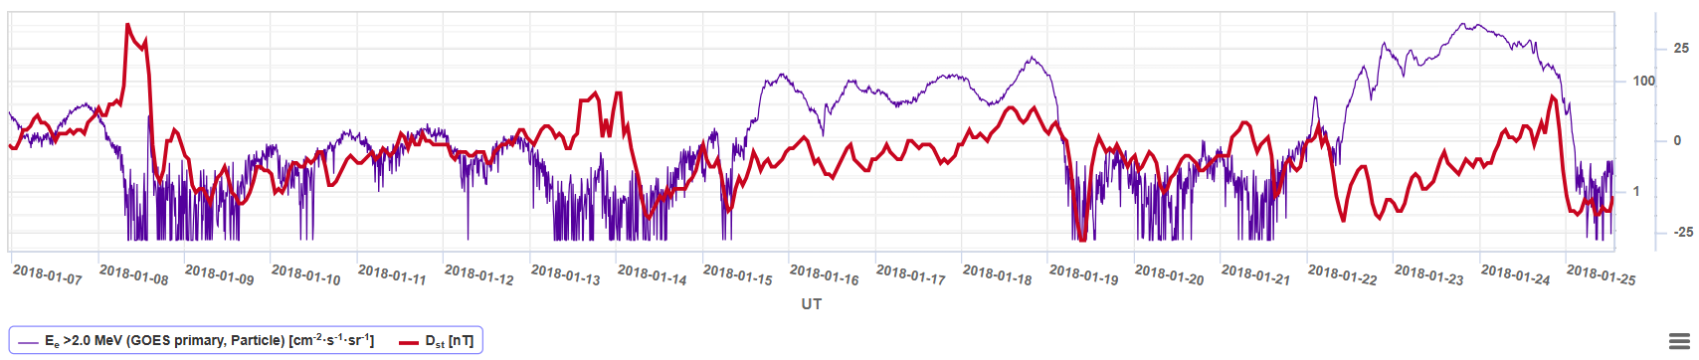
Рис. 1 Временной профиль потоков электронов с E>2 МэВ по данным ИСЗ GOES-15 и Dst-индекс 7-25.01.2018

Исследование выполнено при поддержке гранта Российского научного фонда № 22-62-00048, https://rscf.ru/project/22-62-00048/

